LAPORAN ANALISIS DAN PENGUJIAN SISTEM INFORMASI MONITORING KENDARAAN
Bandar Udara Malikussaleh (LSW) - Kementerian Perhubungan Republik Indonesia
Kantor UPBU Kelas III Malikussaleh, Aceh Utara
Disusun berdasarkan pengujian langsung - 17 Oktober 2026

1. Pendahuluan
Bandar Udara Malikussaleh (LSW) di Kabupaten Aceh Utara mengelola area parkir yang dilayani oleh pos petugas. Sebelumnya, pencatatan kendaraan masuk dan keluar menggunakan cara manual sehingga rentan terhadap kehilangan karcis, perbedaan hitungan masuk-keluar, dan kesulitan penyusunan laporan. Proyek ini menghadirkan Sistem Informasi Monitoring Kendaraan berbasis web yang merekam seluruh pergerakan kendaraan secara digital, mulai dari pencatatan masuk, penerbitan karcis struk, pemrosesan keluar, hingga rekapitulasi laporan resmi berkop Kementerian Perhubungan.
Laporan ini disusun berdasarkan analisis langsung terhadap source code proyek dan pengujian fungsional terhadap aplikasi yang berjalan nyata di lingkungan Laragon (Apache, PHP 8.3.33, MySQL 8.4.3) pada 17 Oktober 2026. Seluruh tangkapan layar dalam laporan diambil langsung dari tampilan aplikasi web yang sedang berjalan menggunakan browser Chrome, bukan gambar hasil pembuatan buatan.
Tujuan laporan ini adalah: (1) memetakan teknologi, halaman, dan seluruh fitur sistem berdasarkan implementasi nyata; (2) mendokumentasikan hasil pengujian setiap fitur beserta bukti tangkapan layar; (3) memberikan penilaian jujur terhadap kondisi sistem termasuk bagian yang belum tersedia atau memiliki keterbatasan; serta (4) memberikan kesimpulan dan saran pengembangan.

2. Gambaran Umum Sistem

2.1 Teknologi yang Digunakan
Sistem dibangun dengan arsitektur web tiga lapis sederhana: Apache menyajikan file PHP, PHP 8.3 berbicara ke MySQL 8.4.3 melalui PDO, dan sisi klien memakai Bootstrap 5.3.2 dengan tema resmi Kementerian Perhubungan (biru #0b2e59 dan aksen emas #f59e0b, font Inter). Tidak ada framework PHP penuh; seluruh halaman adalah skrip PHP prosedural dengan session-based authentication, middleware includes/auth_check.php, dan fungsi bantuan pada includes/helpers.php.
Komponen | Teknologi yang Digunakan
Bahasa & Server Web | PHP 8.3.33 (Apache pada Laragon), skrip prosedural tanpa framework
Basis Data | MySQL / MariaDB 8.4.3, koneksi PDO, database parkir_malikussaleh
Frontend | Bootstrap 5.3.2, Font Awesome 6.5.1, Bootstrap Icons, Chart.js 4.4.1, font Inter
Kecerdasan Buatan | Python 3.14, Ultralytics YOLOv8-nano, ByteTrack, OpenCV 5.0
Servis Streaming | ThreadingHTTPServer Python pada 127.0.0.1:5055, aliran video MJPEG
Autentikasi | Sesi PHP native, password_hash bcrypt, middleware auth_check.php

2.2 Modul Tracking Otomatis (AI Vision)
Fitur unggulan yang membedakan sistem ini adalah modul Tracking Otomatis berbasis Computer Vision. Servis Python terpisah (tracking/server.py) menjalankan model YOLOv8-nano dengan pelacakan ByteTrack pada video sumber (pada pengujian memakai video demo demo/moving_traffic.mp4), menghitung kendaraan yang melewati garis monitoring vertikal sebagai arah masuk atau keluar, lalu menyimpan setiap event ke tabel tracking_kendaraan MySQL. Servis ini menyediakan aliran video MJPEG pada port 5055 yang ditampilkan langsung pada halaman admin/tracking.php, dan dikontrol dari aplikasi PHP melalui api/tracking_control.php.

2.3 Struktur Basis Data
Tabel | Fungsi
users | Akun petugas, supervisor, dan administrator beserta role dan status
jenis_kendaraan | Master jenis kendaraan dengan kode kategori dan ikon
parkir | Transaksi masuk/keluar: kode transaksi, karcis, durasi, petugas terkait
log_aktivitas | Jejak audit seluruh aksi penting pengguna dan sistem
tracking_kendaraan | Event deteksi AI: waktu, kelas kendaraan, arah, track, keyakinan
pengaturan | Identitas resmi bandara dan konfigurasi aplikasi

2.4 Daftar Halaman dan Hak Akses
Halaman | Role | Fungsi
auth/login.php | Publik | Formulir masuk dengan tema Kemenhub dan akun bawaan
petugas/dashboard.php | Petugas/Admin/Sup | Monitoring real-time masuk-keluar hari ini
petugas/masuk.php | Petugas/Admin | Form pencatatan kendaraan masuk + opsi cetak karcis
petugas/keluar.php | Petugas/Admin | Daftar kendaraan aktif, live search, proses keluar
petugas/karcis.php | Petugas/Admin/Sup | Cetak karcis struk 58/80 mm siap printer thermal
petugas/data-parkir.php | Petugas/Admin/Sup | Riwayat transaksi multi-filter, koreksi & hapus
supervisor/dashboard.php | Supervisor/Admin | Grafik fluktuasi per jam dan proporsi jenis
supervisor/laporan.php | Supervisor/Admin/Pet | Rekapitulasi, cetak resmi berkop, ekspor .xls
admin/dashboard.php | Admin | Panel kontrol dan ringkasan sistem
admin/kendaraan.php | Admin/Sup/Pet | Manajemen seluruh transaksi kendaraan
admin/users.php | Admin | CRUD pengguna, reset password, toggle status
admin/jenis-kendaraan.php | Admin | CRUD master jenis kendaraan
admin/aktivitas.php | Admin/Sup/Pet | Log aktivitas kendaraan dan audit trail
admin/pengaturan.php | Admin | Identitas bandara dan reset data (destruktif)
admin/tracking.php | Admin/Sup/Pet | Live tracking AI, konfigurasi garis monitoring
api/tracking_stats.php | JSON publik | Statistik deteksi AI hari ini
api/tracking_control.php | JSON sesi login | Kontrol start/stop/reset/status stream
install.php | Publik | Wizard instalasi dan reset database satu klik

2.5 Peran Pengguna (RBAC)
Basis data terdiri dari enam tabel: users (akun dengan tiga role), jenis_kendaraan (master kendaraan dengan ikon Font Awesome), parkir (transaksi masuk/keluar dengan kode transaksi MLK-YYYYMMDD-XXXX dan nomor karcis harian K-XXX), log_aktivitas (jejak audit seluruh aksi), tracking_kendaraan (event deteksi AI), dan pengaturan (identitas bandara). Setiap transaksi terhubung ke pengguna melalui foreign key petugas_masuk_id dan petugas_keluar_id sehingga akuntabilitas operasional terjaga.

3. Tangkapan Layar Aplikasi
Seluruh gambar berikut diambil langsung dari aplikasi web yang berjalan (Chrome headless, lebar 1440 piksel) ketika sesi pengujian berlangsung.
01_login.png - Halaman login resmi dengan identitas Kemenhub dan daftar akun bawaan.
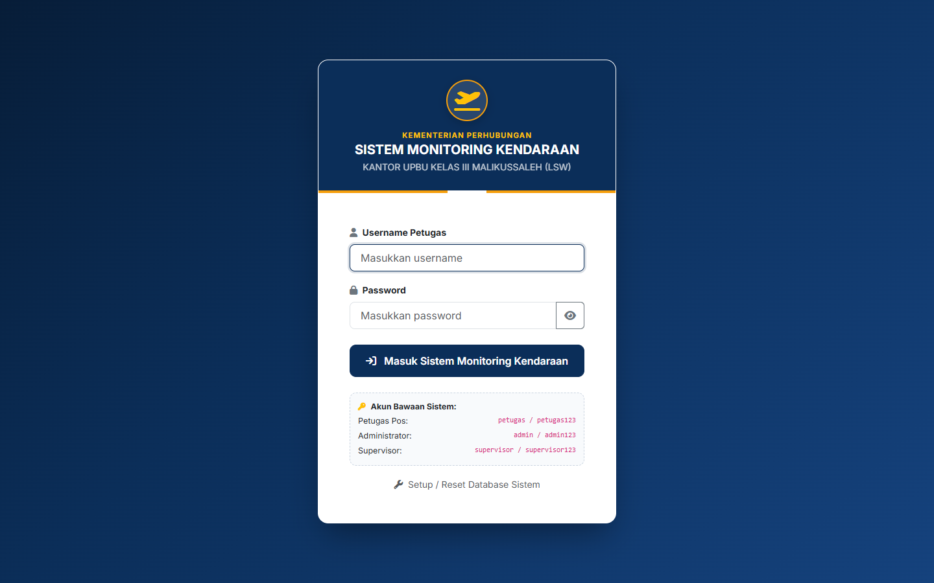

02_login_gagal.png - Pesan kesalahan saat kredensial tidak sesuai.
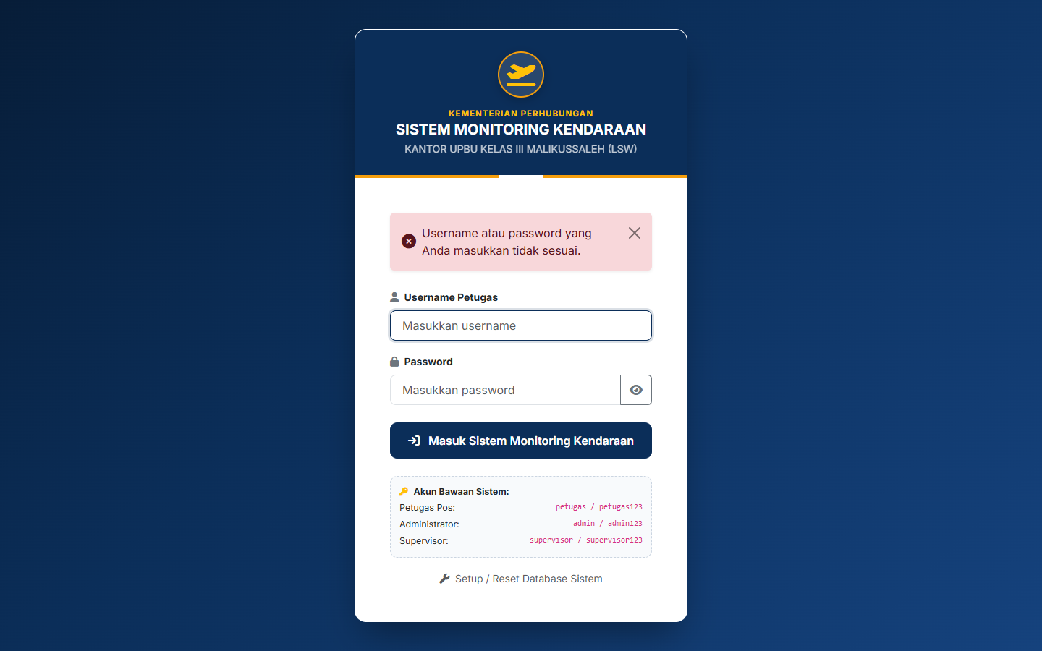

03_petugas_dashboard.png - Dashboard monitoring petugas: kartu masuk/keluar hari ini.
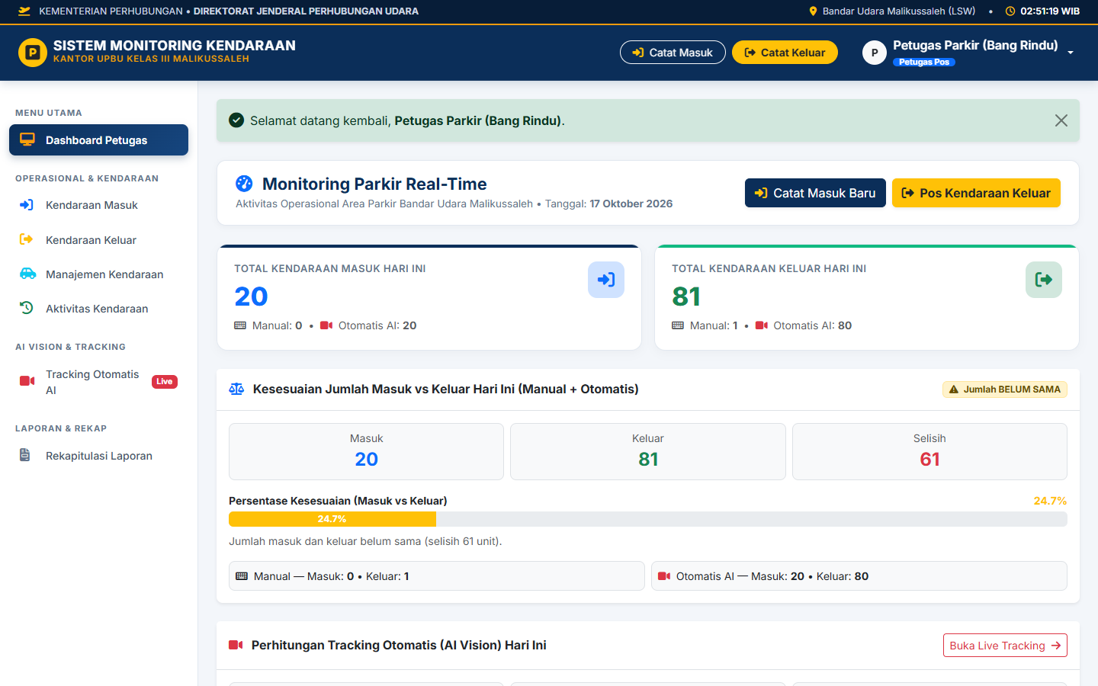

04_petugas_masuk.png - Form pencatatan kendaraan masuk dengan pemilihan cepat jenis kendaraan.
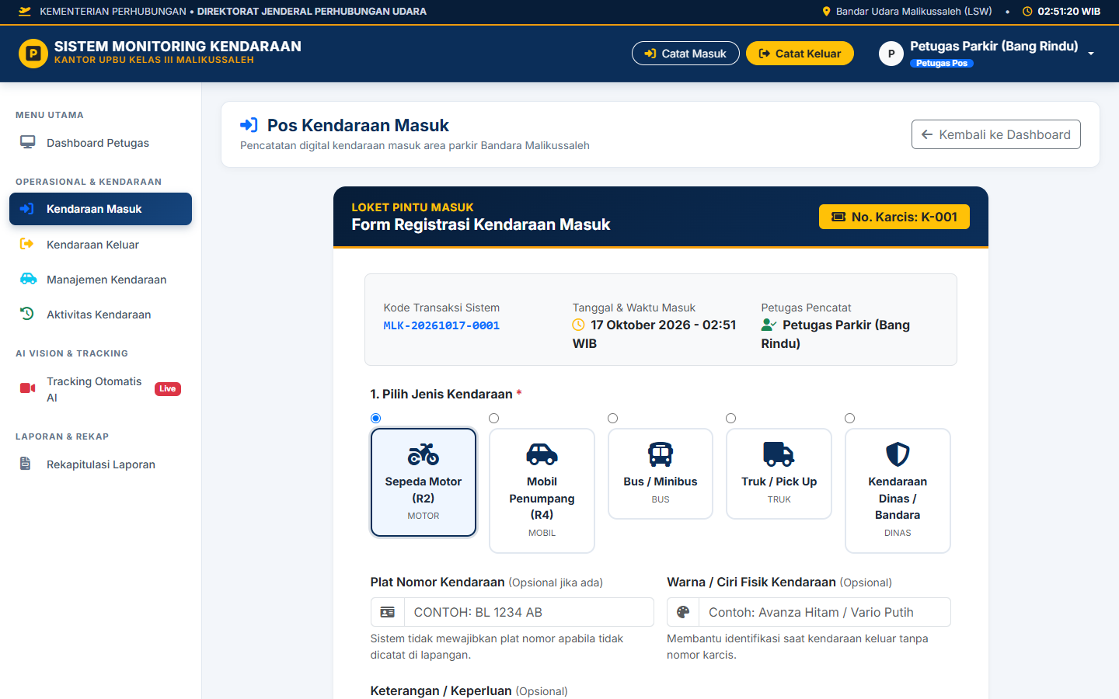

05_masuk_sukses.png - Konfirmasi sukses pencatatan masuk beserta nomor karcis dan kode transaksi.
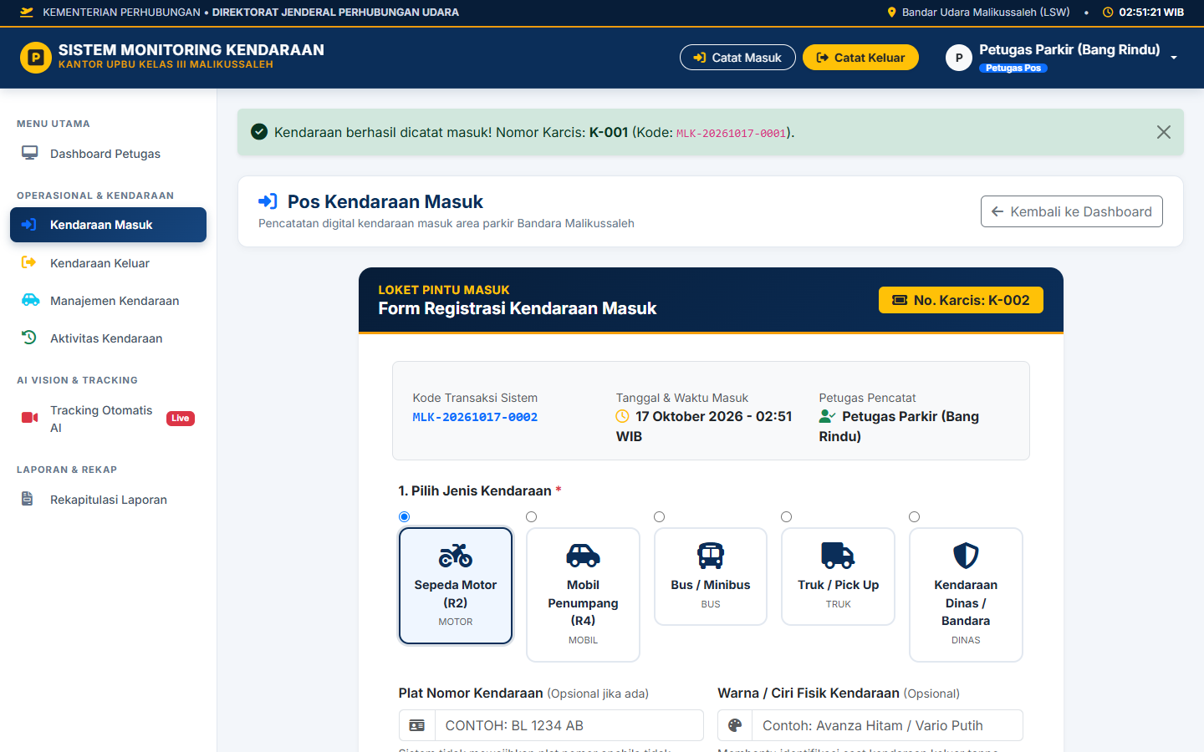

06_petugas_keluar.png - Pos keluar: daftar kendaraan masih berada di area parkir.
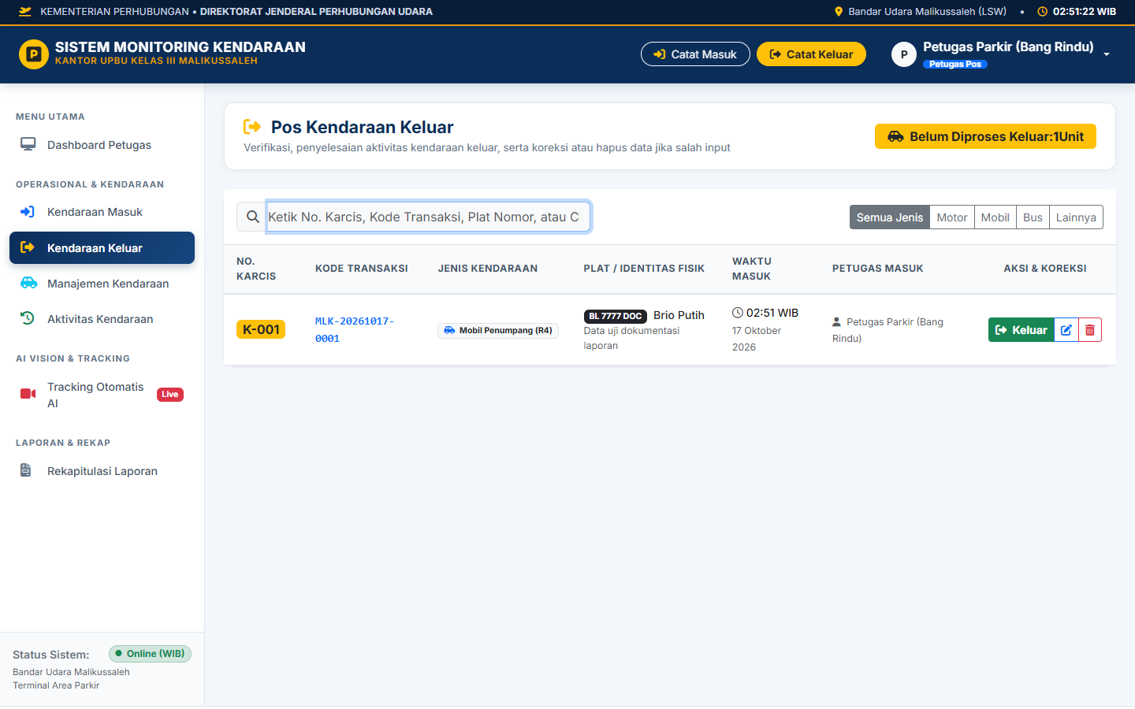

07_keluar_modal.png - Modal konfirmasi keluar yang menampilkan identitas kendaraan terpilih.
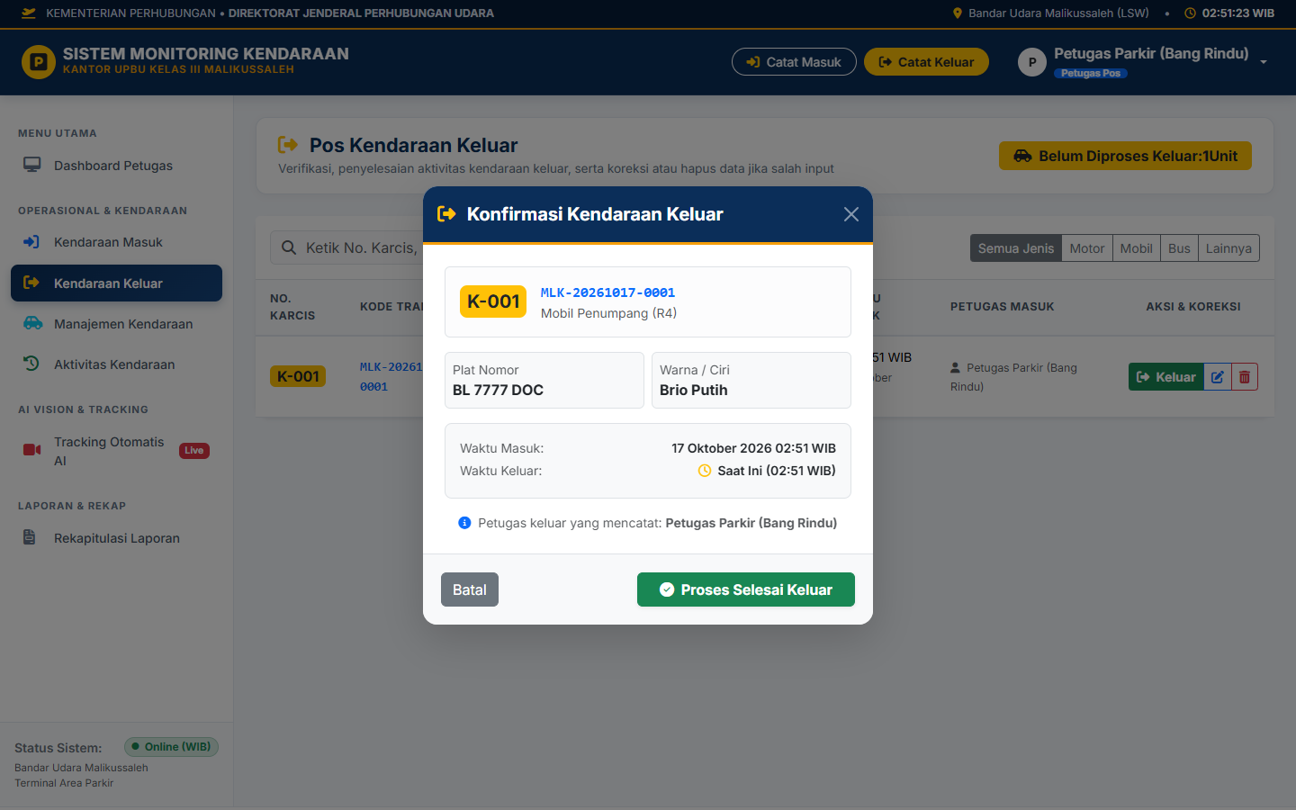

08_keluar_sukses.png - Konfirmasi keluar sukses dengan durasi parkir terhitung otomatis.
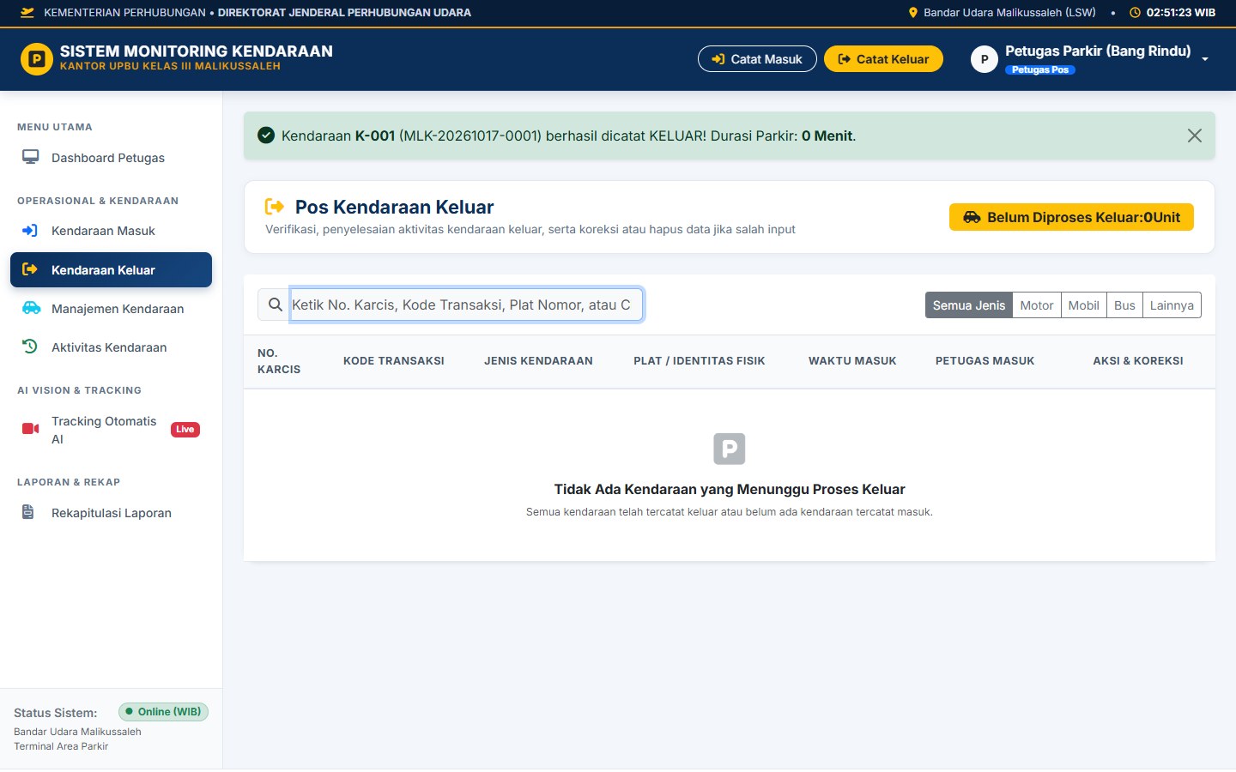

09_karcis.png - Cetak karcis struk berisi kode, karcis, identitas kendaraan, dan tata tertib.
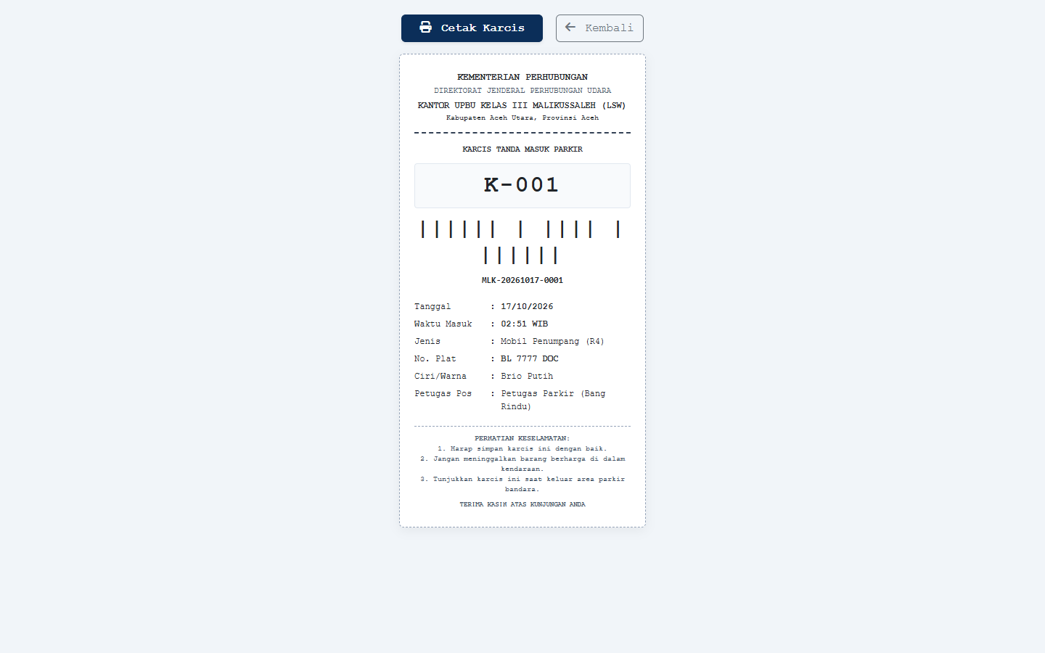

10_data_parkir.png - Riwayat transaksi dengan filter tanggal, jenis, dan kata kunci.
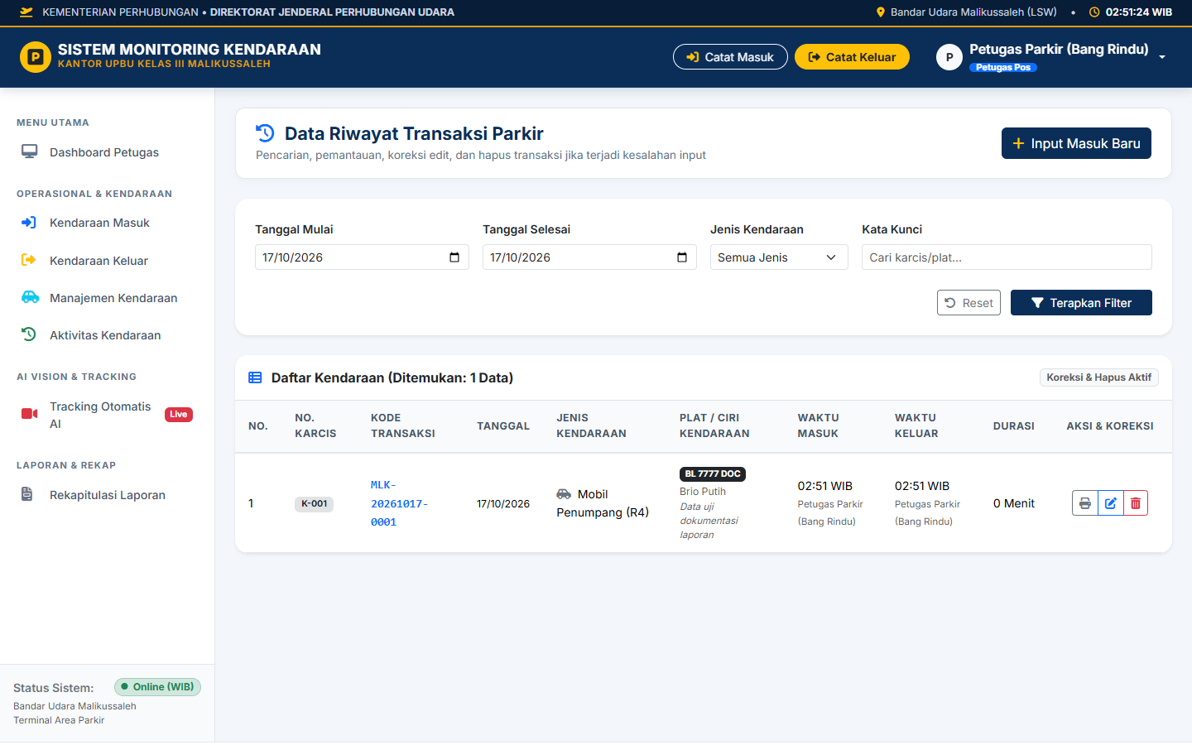

11_data_parkir_modal_hapus.png - Modal hapus transaksi dengan pilihan alasan wajib.
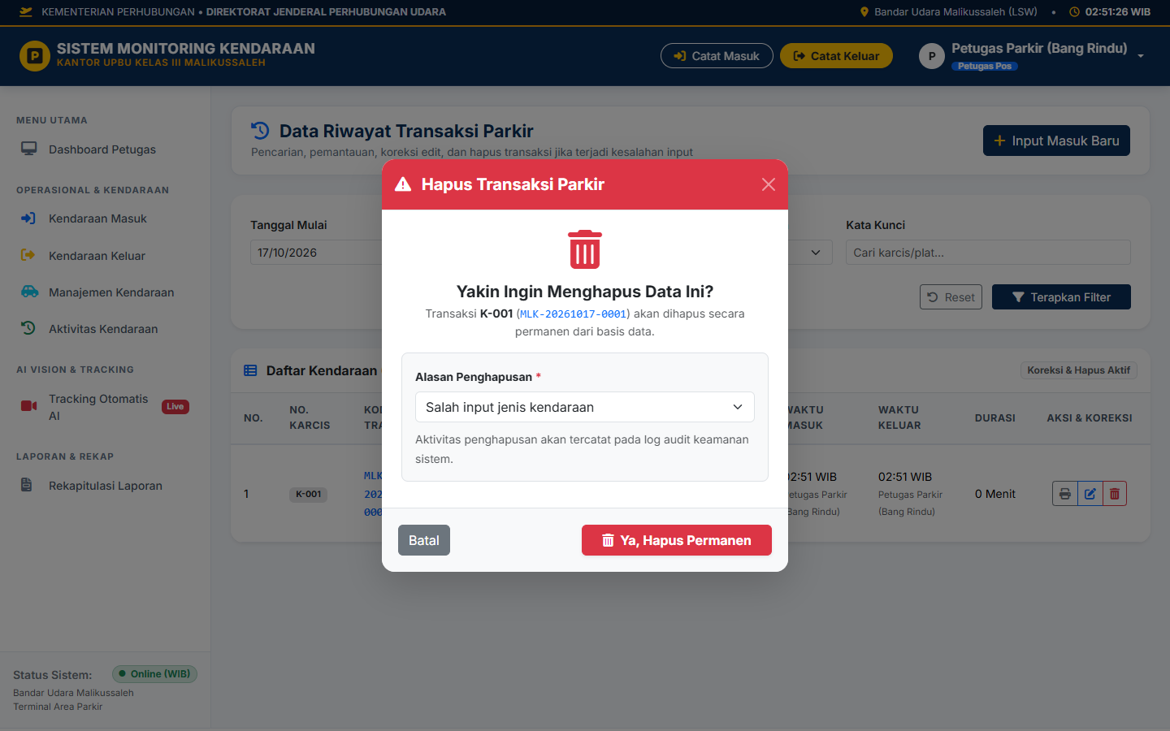

12_data_parkir_modal_edit.png - Modal koreksi data transaksi (edit).
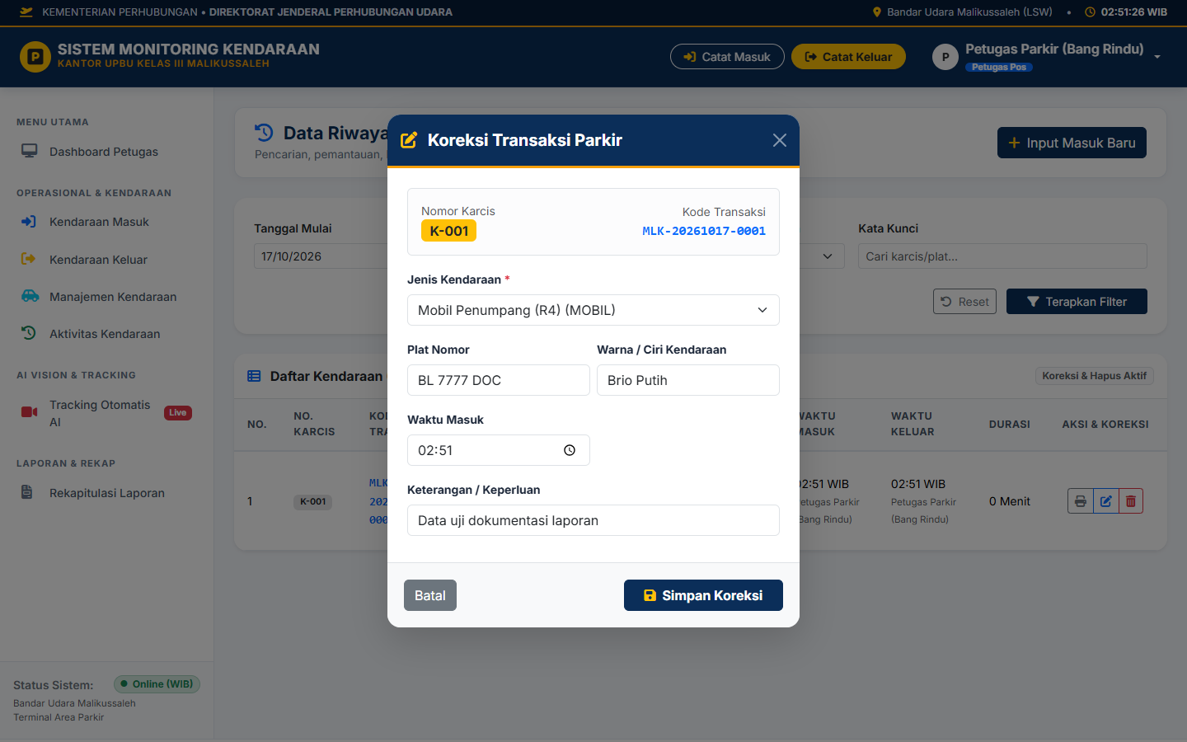

13_supervisor_dashboard.png - Dashboard supervisor: grafik tren per jam dan proporsi jenis kendaraan.
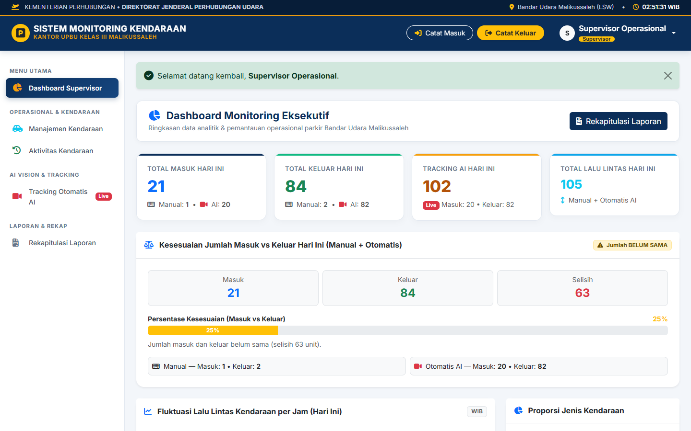

14_laporan_rekap.png - Rekapitulasi laporan berdasar rentang tanggal terpilih.
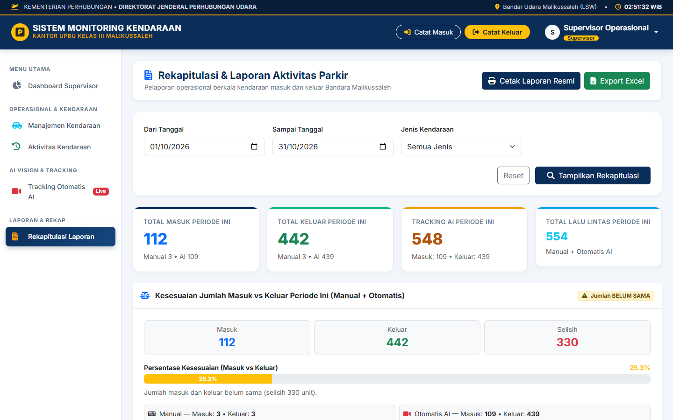

14b_laporan_rekap_full.png - Tampilan lengkap halaman rekapitulasi hingga bagian ekspor.
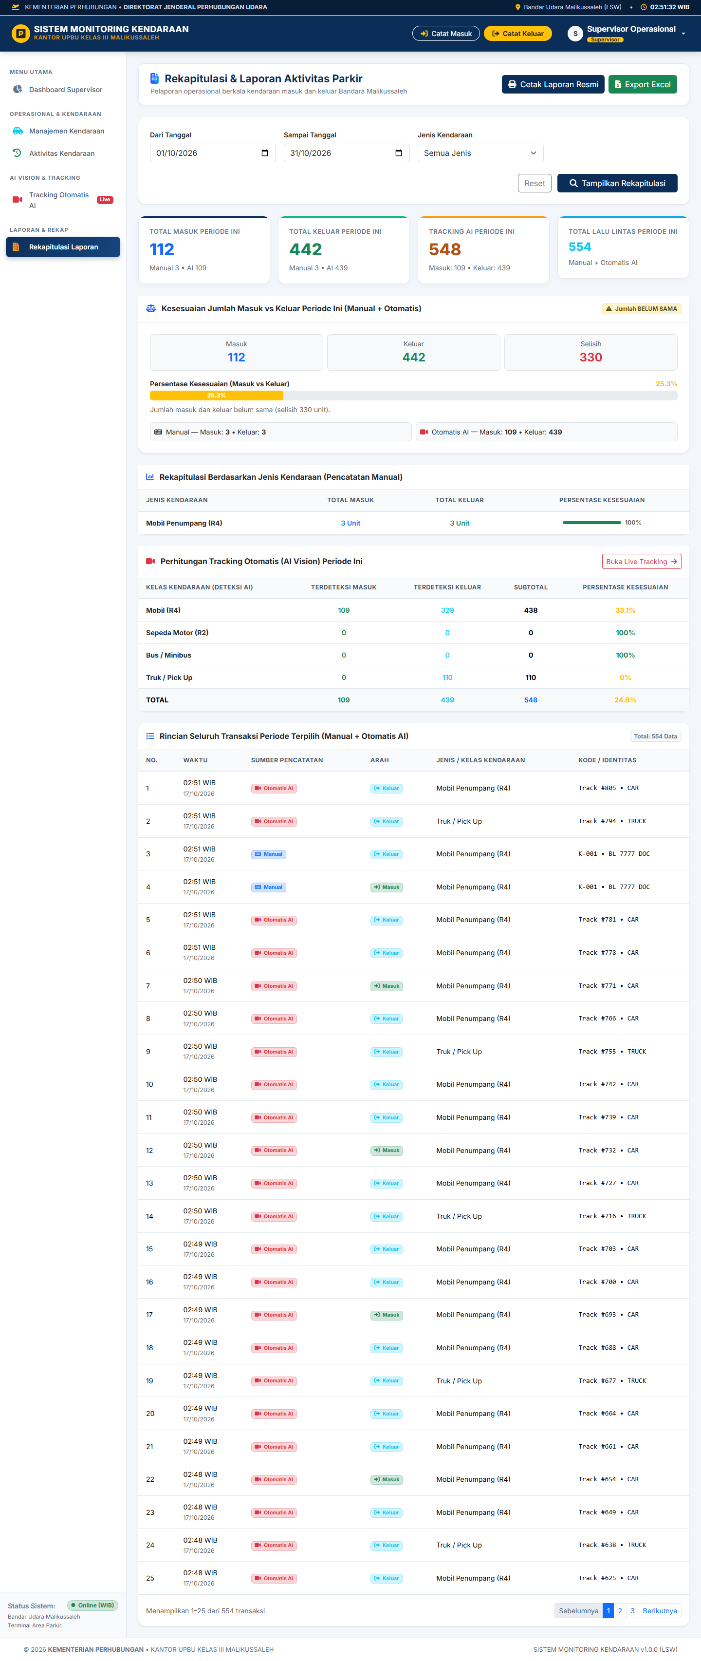

15_laporan_cetak_resmi.png - Mode cetak resmi: kop Kemenhub, ringkasan, dan blok pengesahan tanda tangan.
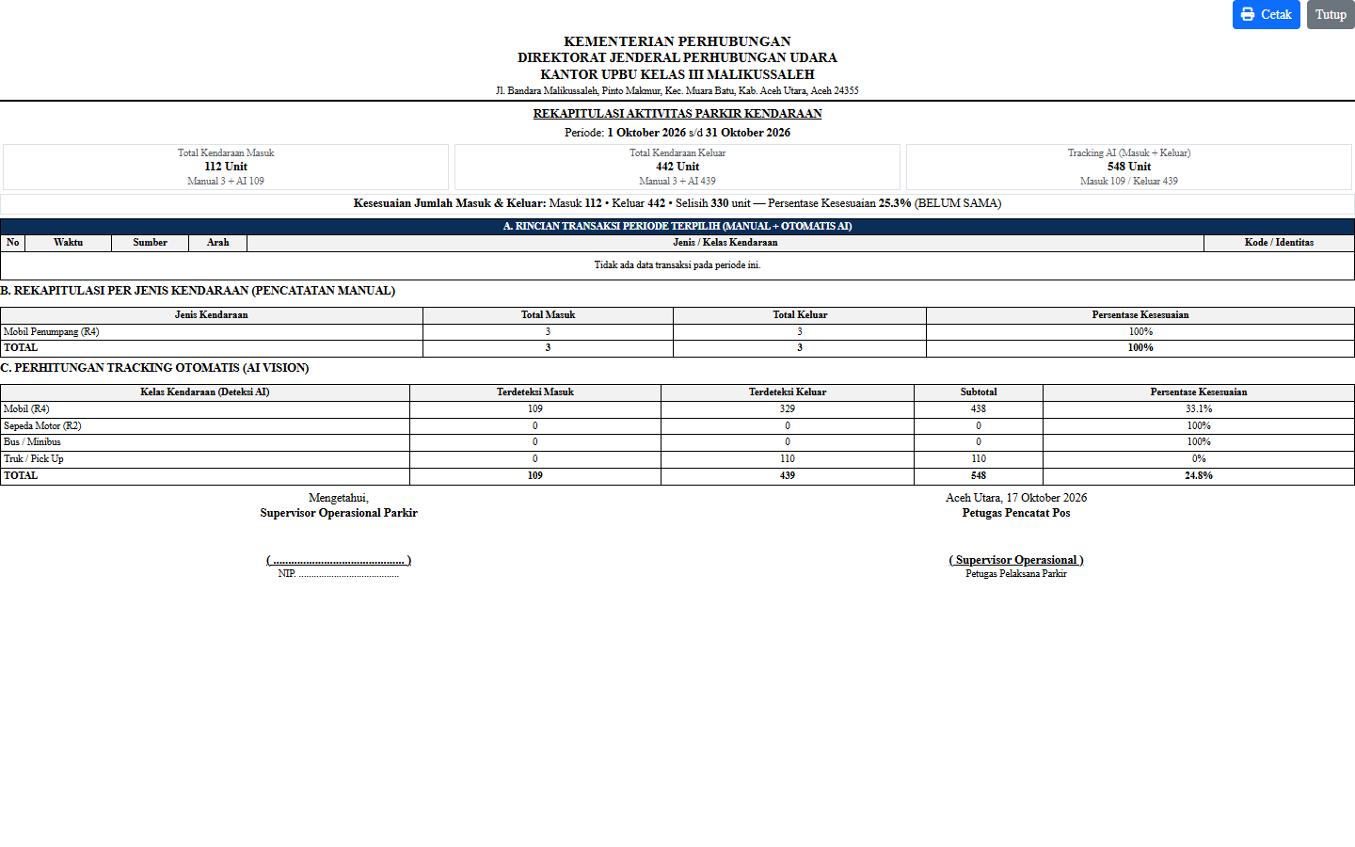

16_admin_dashboard.png - Dashboard administrator dengan pintasan pengelolaan sistem.
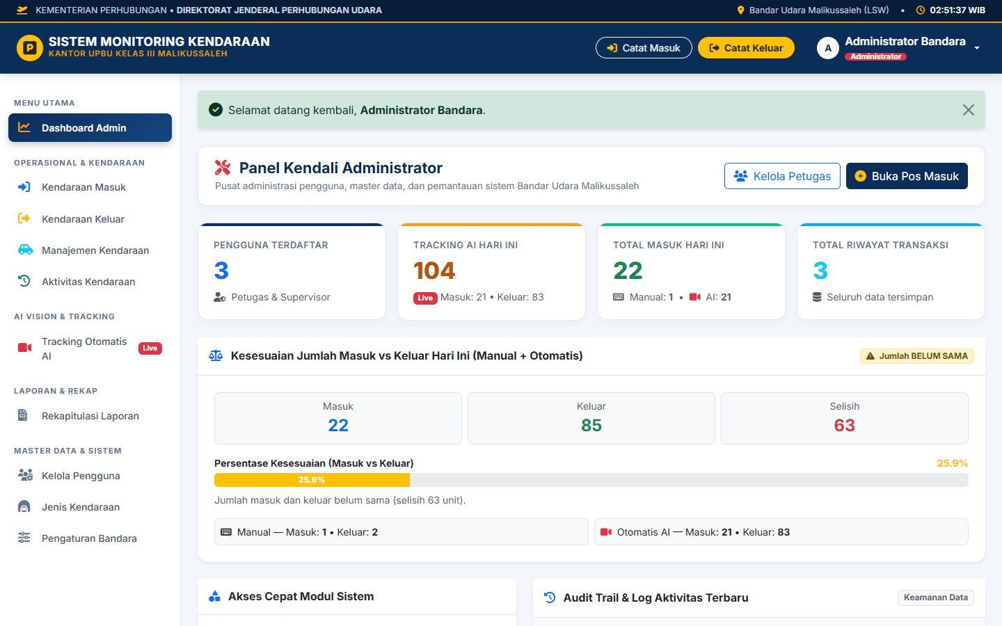

17_admin_kendaraan.png - Manajemen kendaraan: tabel transaksi dengan aksi keluar, cetak, edit, hapus.
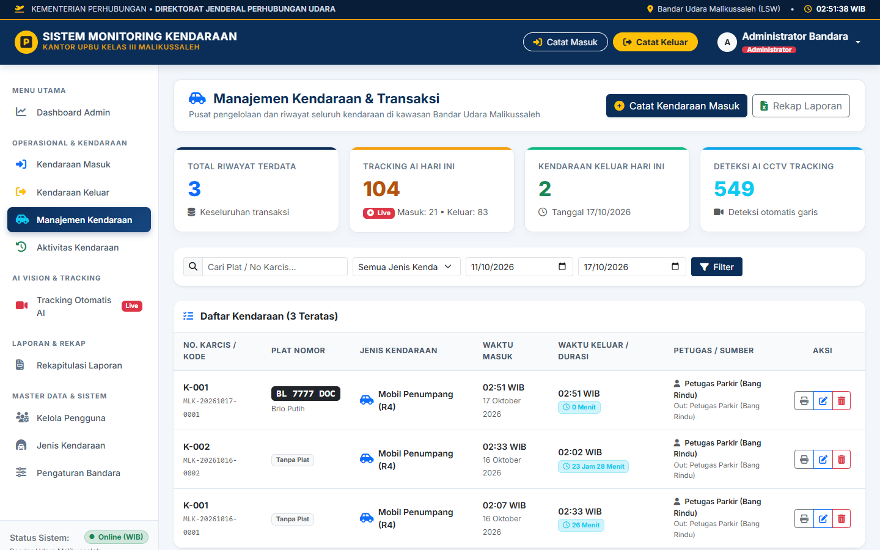

18_admin_kendaraan_modal_hapus.png - Modal hapus transaksi di manajemen kendaraan admin.
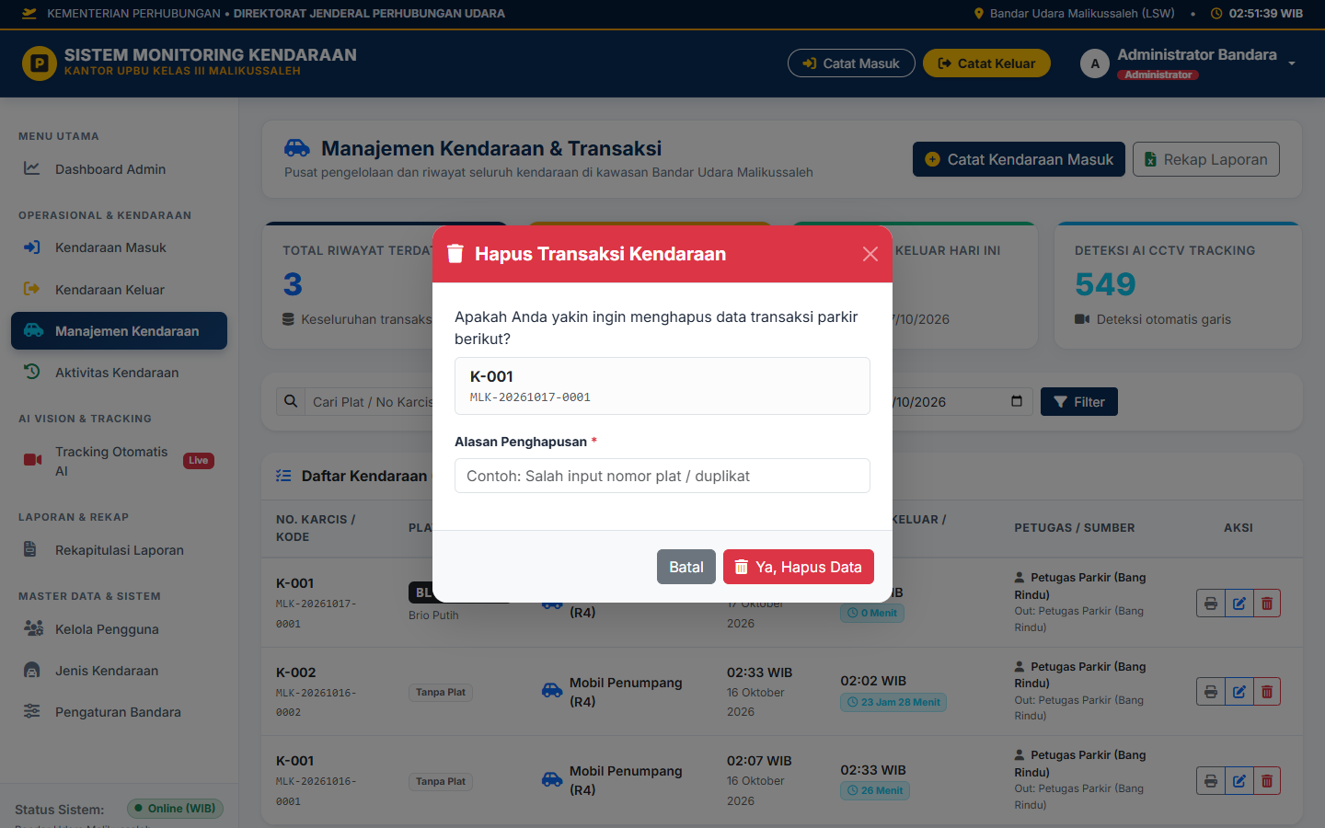

19_admin_users.png - Manajemen akun pengguna dengan jumlah transaksi dan status masing-masing akun.
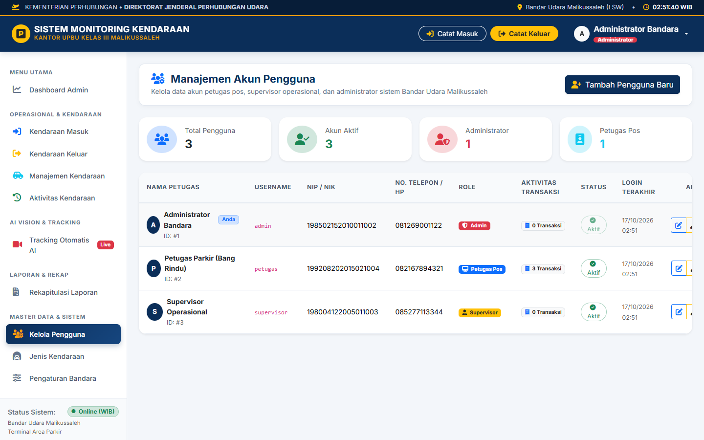

20_admin_users_modal_hapus.png - Modal hapus akun dengan peringatan perlindungan jejak audit.
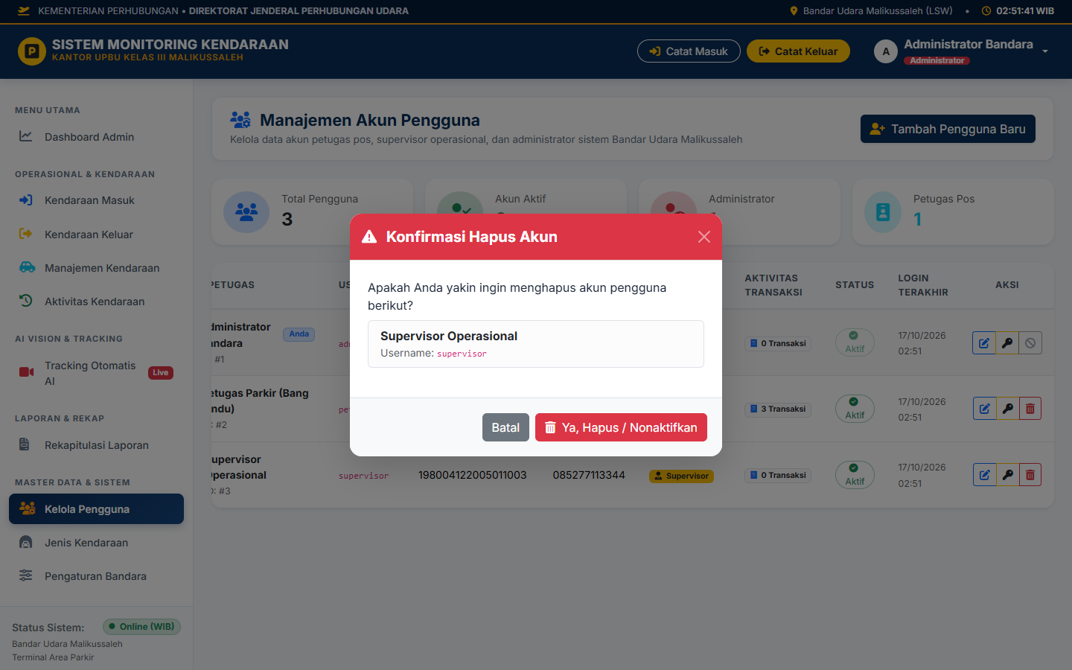

21_admin_jenis_kendaraan.png - Master jenis kendaraan beserta jumlah transaksi terkait.
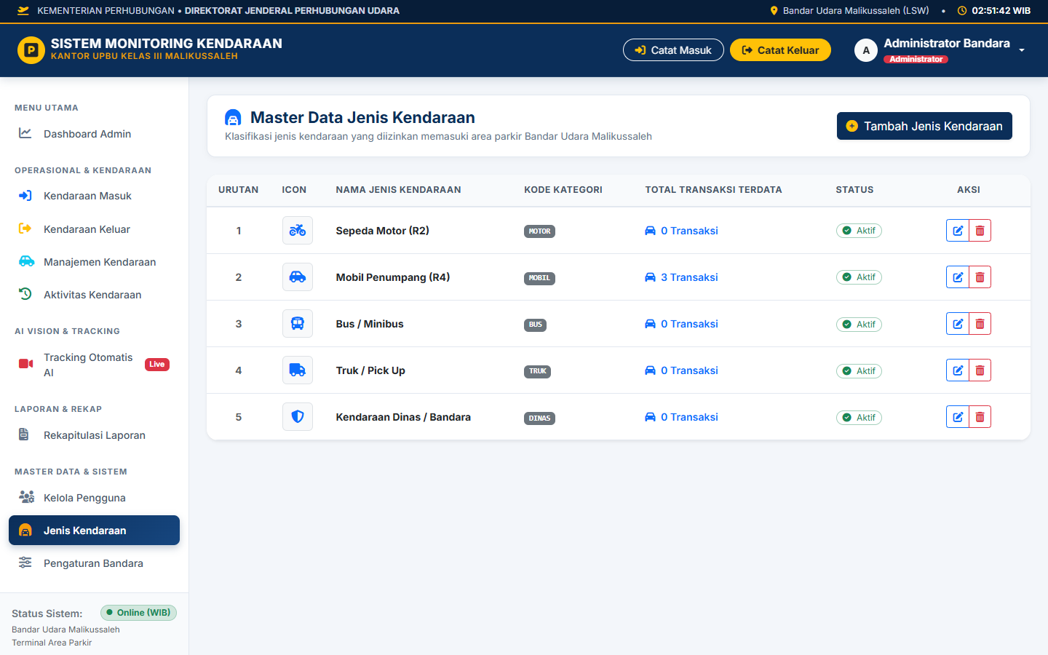

22_admin_aktivitas.png - Aktivitas kendaraan dan audit trail harian.
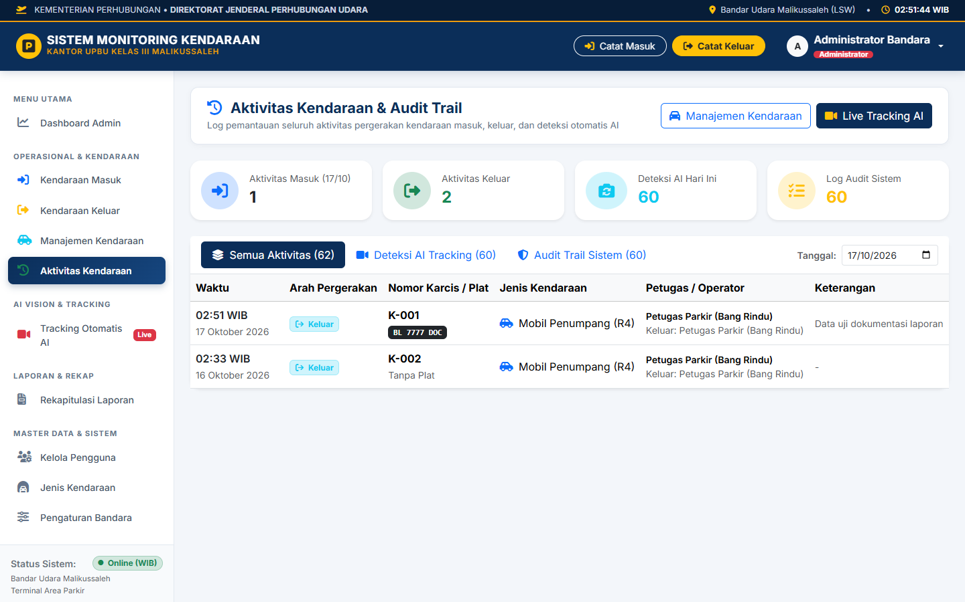

23_admin_pengaturan.png - Pengaturan identitas bandara dan reset data sistem.
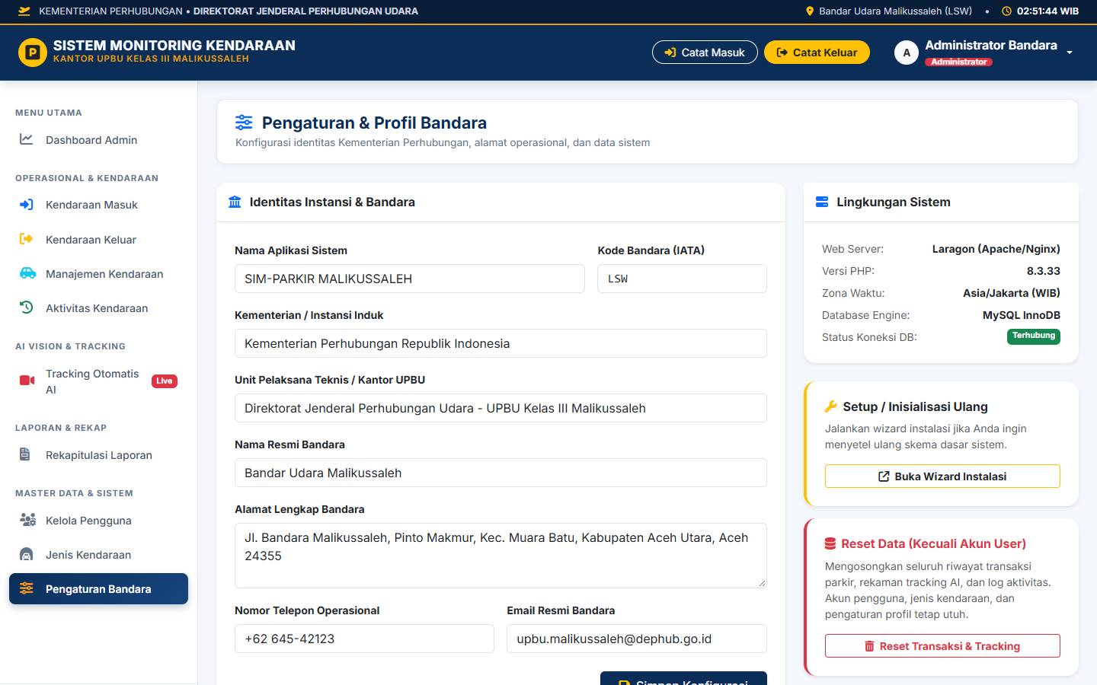

24_admin_tracking_ai.png - Live tracking AI berjalan: stream berlabel deteksi, statistik, dan konfigurasi garis.
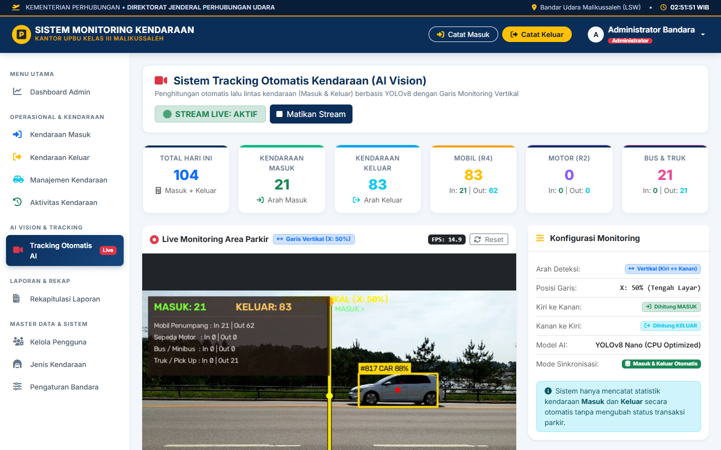

25_wizard_install.png - Wizard instalasi database satu klik (install.php) yang dapat diakses tanpa login.
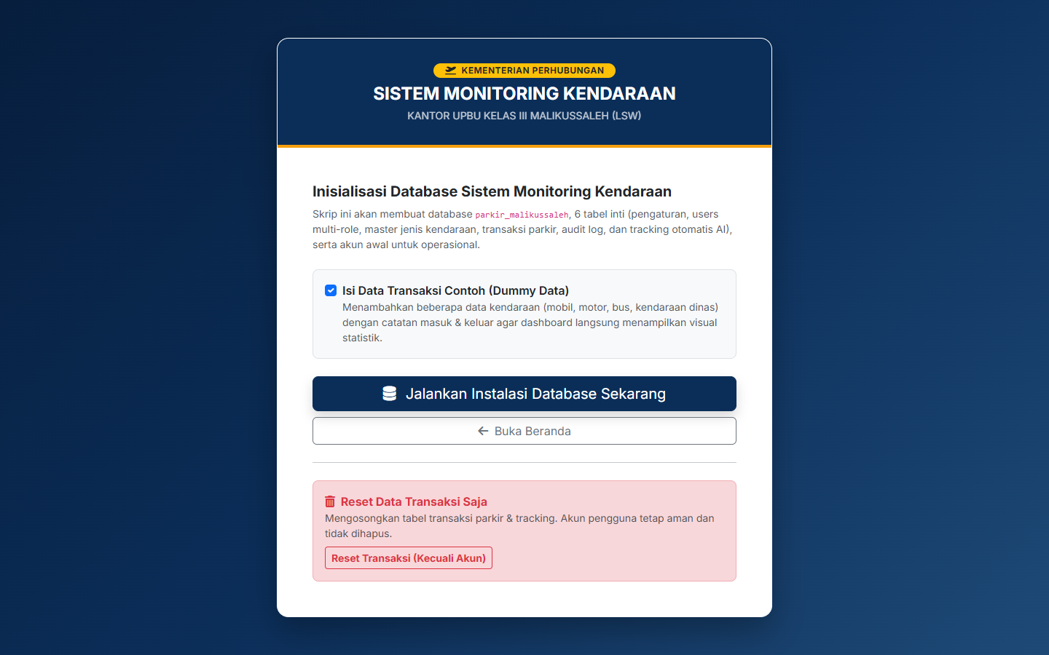

4. Hasil Pengujian
Pengujian dilakukan melalui dua jalur: permintaan HTTP terkontrol (curl) untuk alur backend dan interaksi browser untuk alur antarmuka. Total 27 skenario dijalankan.
T01 | Login Petugas Pos | Masuk dengan petugas/petugas123 | Dialihkan ke petugas/dashboard.php, halaman HTTP 200 | LULUS
T02 | Login Administrator | Masuk dengan admin/admin123 | Dialihkan ke admin/dashboard.php, halaman HTTP 200 | LULUS
T03 | Login Supervisor | Masuk dengan supervisor/supervisor123 | Dialihkan ke supervisor/dashboard.php, halaman HTTP 200 | LULUS
T04 | Login kredensial salah | Kirim kata sandi tidak valid | Pesan kesalahan tampil, sesi tidak terbentuk | LULUS
T05 | Penjagaan sesi | Akses 3 halaman tanpa cookie sesi | Ketiganya dialihkan ke auth/login.php | LULUS
T06 | RBAC antar role | Petugas membuka admin/users.php | Dialihkan ke petugas/dashboard.php (ditolak) | LULUS
T07 | Catat kendaraan masuk | Form masuk, jenis Mobil (R4), plat BL 9001 TEST | HTTP 302, baris tersimpan dengan kode MLK-20261017-XXXX dan karcis harian | LULUS
T08 | Proses keluar | Submit konfirmasi keluar pada transaksi uji | HTTP 302, datetime_keluar, durasi_menit, dan petugas_keluar_id terisi | LULUS
T09 | Koreksi transaksi | Ubah plat, ciri, dan keterangan lewat admin/kendaraan.php | HTTP 302, perubahan terkonfirmasi di basis data | LULUS
T10 | Cetak karcis | Buka petugas/karcis.php?id=... | HTTP 200, nomor karcis dan rincian tercetak tampil | LULUS
T11 | Rekap laporan | Filter supervisor/laporan.php 1-31 Oktober 2026 | HTTP 200, blok rekapitulasi dan ringkasan tampil | LULUS
T12 | Mode cetak resmi | Buka laporan?print=1 | HTTP 200, kop Kemenhub dan pengesahan tanda tangan tampil | LULUS
T13 | Ekspor spreadsheet | Unduh laporan?export=excel | HTTP 200, Content-Disposition attachment .xls, 5.157 byte | LULUS (lihat catatan)
T14 | Tambah pengguna | Buat akun petugas uji lewat admin/users.php | HTTP 302, akun tersimpan aktif | LULUS
T15 | Reset password | Setel sandi baru pada akun uji | HTTP 302, password_verify terhadap hash bcrypt mengembalikan benar | LULUS
T16 | Toggle status | Nonaktifkan lalu aktifkan kembali akun uji | Status berpindah nonaktif lalu aktif | LULUS
T17 | Hapus pengguna | Hapus akun uji dengan alasan | HTTP 302, akun hilang dari tabel users | LULUS
T18 | CRUD jenis kendaraan | Tambah, ubah nama, lalu hapus jenis uji | HTTP 302 pada tiap tahap, perubahan terverifikasi di database | LULUS
T19 | Simpan pengaturan | Kirim ulang identitas bandara bernilai sama | HTTP 302, data tersimpan tanpa merusak konfigurasi | LULUS
T20 | API statistik AI | GET api/tracking_stats.php | HTTP 200, JSON sukses berisi ringkasan deteksi hari ini | LULUS
T21 | API kontrol tanpa sesi | GET api/tracking_control.php?action=status | HTTP 401 Unauthorized (penolakan sesuai desain) | LULUS
T22 | API kontrol dengan sesi | Request yang sama membawa cookie login admin | JSON running:true, streaming:true, FPS sekitar 10,4 | LULUS
T23 | Servis tracking AI | Jalankan tracking/server.py, alirkan stream 3 detik | Status API hidup, 1.911.805 byte MJPEG diterima, event tercatat ke MySQL (keyakinan 0,73-0,87) | LULUS
T24 | Halaman tracking admin | Buka admin/tracking.php dengan stream aktif | Stream live tampil dengan kotak deteksi dan statistik masuk-keluar | LULUS
T25 | Modal aksi di browser | Klik tombol hapus/edit/keluar pada 5 halaman | Modal konfirmasi terbuka berisi data tepat, tanpa galat JavaScript pada konsol | LULUS
T26 | Hapus transaksi | Hapus transaksi uji dengan alasan wajib | HTTP 302, baris terhapus, log audit tercatat | LULUS
T27 | Wizard instalasi | Buka install.php | HTTP 200, halaman instalasi tampil | LULUS

4.1 Catatan Jujur Hasil Pengujian
- Ekspor .xls (T13) disajikan sebagai dokumen HTML berheader application/vnd.ms-excel dengan Content-Disposition attachment. File berhasil diunduh dan dapat dibuka spreadsheet, namun bukan berkas XLS biner asli.
- Fitur reset data pada admin/pengaturan.php (Tidak diuji eksekusi): tombol tersebut melakukan TRUNCATE pada tabel parkir, tracking_kendaraan, dan log_aktivitas. Kehadiran formulirnya diverifikasi (HTTP 200), namun aksinya tidak dijalankan agar data pengguna tidak hilang.
- Perbaikan yang dilakukan: pada kondisi sebelumnya, tombol aksi modal di petugas/keluar.php dan lima halaman lain (admin/kendaraan.php, admin/users.php, admin/jenis-kendaraan.php, petugas/data-parkir.php, petugas/dashboard.php) tidak berfungsi karena pemanggilan bootstrap.Modal terjadi sebelum pustaka Bootstrap dimuat footer. Perbaikan pembungkus DOMContentLoaded telah diterapkan, di-lint, dan diuji ulang di browser lulus tanpa galat.
- Data uji yang dibuat selama pengujian (transaksi, akun uji, jenis uji, dan log ber-user-agent pengujian) telah dibersihkan; tabel users kembali berisi tiga akun bawaan dan tabel parkir kembali ke dua transaksi contoh semula.

5. Kesimpulan
Berdasarkan analisis source code dan pengujian fungsional terhadap aplikasi yang berjalan, seluruh inti fungsi Sistem Monitoring Kendaraan Bandar Udara Malikussaleh terbukti berfungsi: autentikasi tiga role dengan redirect sesuai hak akses, pencatatan kendaraan masuk dengan kode transaksi dan nomor karcis otomatis, pemrosesan keluar dengan perhitungan durasi otomatis, cetak karcis struk, koreksi dan penghapusan transaksi dengan alasan wajib serta jejak audit, manajemen akun pengguna lengkap dengan reset password ter-hash bcrypt, master jenis kendaraan, pengaturan profil bandara, rekapitulasi laporan dengan mode cetak resmi berkop dan ekspor spreadsheet, hingga tracking otomatis berbasis YOLOv8 yang benar-benar mendeteksi dan mencatat event masuk-keluar ke basis data.
Pengujian keamanan dasar juga lulus: sesi dilindungi dengan regenerasi ID login, akses tanpa login dialihkan ke halaman login, petugas yang membuka halaman admin dialihkan ke dashboard-nya, password disimpan sebagai bcrypt hash, dan API kontrol tracking menolak akses tanpa sesi login (HTTP 401). Modul tracking teruji end-to-end: server Python berjalan, stream MJPEG menghasilkan cuplikan berlabel deteksi, dan event masuk/keluar tercatat dengan nilai keyakinan 0,73-0,87 ke tabel tracking_kendaraan yang selanjutnya muncul pada laporan dan dashboard.
Sejumlah keterbatasan juga teridentifikasi secara jujur. Ekspor .xls dihasilkan sebagai dokumen HTML berheader application/vnd.ms-excel (kompatibel dibuka Excel, namun bukan format XLS bawaan). Tombol reset data pada pengaturan bersifat destruktif (TRUNCATE seluruh tabel transaksi) sehingga tidak dijalankan saat pengujian untuk menjaga data. Stream tracking membutuhkan servis Python dijalankan manual dan dependensi berat (OpenCV, Ultralytics, model YOLOv8) yang belum dikemas menjadi layanan otomatis. Selain itu, sebelum perbaikan pada sesi pengembangan ini, tombol aksi modal (keluar, edit, hapus) di beberapa halaman tidak berfungsi karena inisialisasi Bootstrap Modal berjalan sebelum pustaka dimuat; perbaikan dengan pembungkus DOMContentLoaded telah diterapkan dan diverifikasi lulus pada seluruh halaman terdampak.

6. Saran
1. Kemas servis tracking sebagai layanan otomatis (Windows Service atau scheduled task) agar stream AI langsung tersedia tanpa menjalankan server.py secara manual, dan tambahkan penanganan bila sumber video/CCTV tidak tersedia.
2. Sediakan mekanisme ekspor ke format XLSX asli (misalnya PhpSpreadsheet) sebagai tambahan atau pengganti ekspor berbasis HTML agar kompatibilitas lintas perangkat lunak spreadsheet lebih terjamin.
3. Tambahkan CSRF token pada seluruh form POST dan penegakan kebijakan sesi (timeout inaktif, regenerasi kunci periodik) untuk memperkuat pertahanan terhadap serangan CSRF dan pembajakan sesi.
4. Konfirmasi dialog terpisah untuk tombol reset data dengan mengetik teks konfirmasi, sehingga risiko penghapusan tidak sengaja dapat diminimalkan.
5. Terapkan paginasi dan indeks kueri tambahan pada tabel parkir dan tracking_kendaraan ketika volume data meningkat, serta aktifkan backup basis data berkala.
6. Uji beban dan uji multi-pengguna simultan pada pos masuk dan keluar untuk memastikan kinerja stabil pada jam-jam sibuk penerbangan, serta lengkapi dengan manual pengguna dan panduan pemulihan bencana.

7. Lokasi Berkas Hasil
Laporan DOCX: laporan/laporan_sistem_monitoring_kendaraan.docx; laporan PDF: laporan/laporan_sistem_monitoring_kendaraan.pdf; 26 tangkapan layar PNG: laporan/screenshots/; skrip pengambilan tangkapan layar: laporan/take_screenshots.py; skrip pembangkit laporan ini: laporan/buat_laporan.py. Source code aplikasi tidak diubah untuk keperluan pembuatan laporan ini.

